**Projeto Prático de Gerenciamento de Clinicas e Hospitais**

* Cadastro de Médico
* Cadastro de Pacientes
* Cadastro de Consultas
* Gerenciamento de Sinais Vitais do Paciente

**Baixando o Template AdminLTE**

Umas das etapas do projeto

**DOTNET CLI**

Através de linhas de comandos

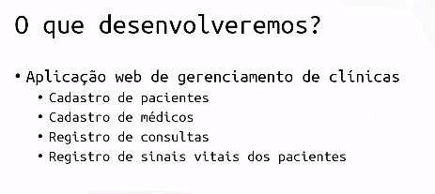

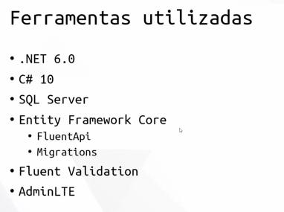

**Modelo DER**

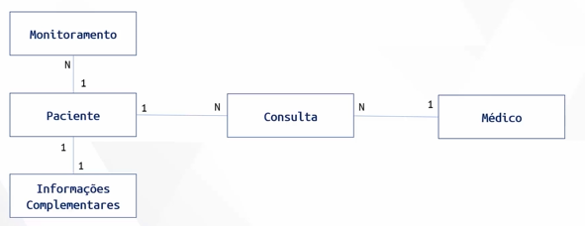

**Baixar e conhecer o Projeto AdminLTE**

Entre no site: [Free Bootstrap Admin Template - AdminLTE.IO](https://adminlte.io/)

Clique em download

Faça o download do **pacote zip**

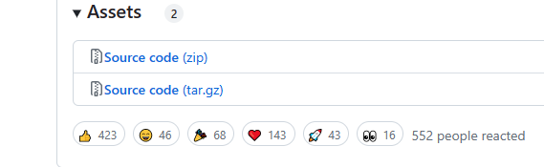

Descompacte o arquivo na pasta

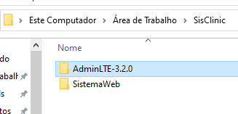

Encontre a página blank.html

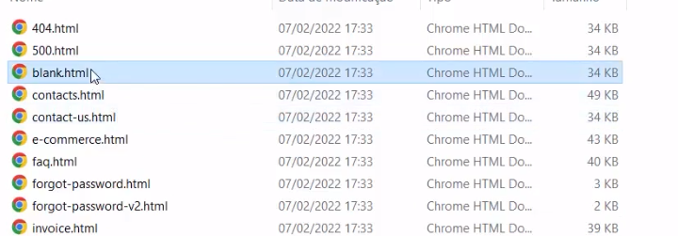

Abra o arquivo no Visual Studio Code

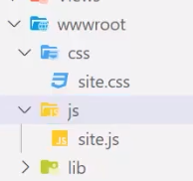

Iremos trabalhar na wwwroot

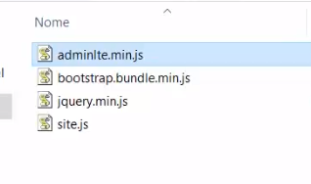

Instale a extensão **C# extensions.**